 | AGENDA SPOTKANIA
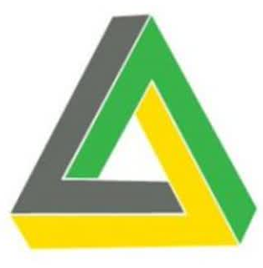  ZAPROSZENIE  na spotkanie konsultacyjne | AGENDA SPOTKANIA
- Przedstawienie zakresu i metodologii prac
nad Strategią Rozwoju Ponadlokalnego ZNOF
- Prezentacja syntezy diagnozy, analiza potrzeb rozwojowych i potencjału ZNOF
- Prezentacja założeń rozwojowych ZNOF i planu interwencji strategicznej
- Przedstawienie założeń Zintegrowanych Inwestycji Terytorialnych i zaplanowanych przedsięwzięć
- Część dyskusyjna – możliwość zgłaszania uwag, opinii i propozycji do projektu Strategii
dotyczące projektu
Strategii Rozwoju Ponadlokalnego
Zielonogórsko-Nowosolskiego
Obszaru Funkcjonalnego na lata 2021-2030

22.06.2023 r., godz. 17:00
sala 104 Urzędu Miejskiego
Sulechów
Plac Ratuszowy 6, Sulechów

